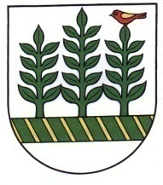**OBEC Vlachy**

**Obecný úrad vo Vlachoch**

**032 13 Vlachy 126**

______________________________________

Podľa zákona č. 369/1990 Zb. o obecnom zriadení

**zvolávam**

**IV.** zasadnutie Obecného zastupiteľstva Vlachy v roku 2023, ktoré sa bude konať dňa

**31.8. 2023 o 18:00 hod.**

na Obecnom úrade vo Vlachoch

**P r o g r a m:**

1. Kontrola plnenia uznesení
2. Rozpočtové opatrenie č. 9,10,11,12.
3. Interpelácia poslancov
4. Rôzne

Róbert Klubica,

starosta

________________________________________________________________________________________

Telefón E-mail Internet IČO

+421-044/5593121 [info@obecvlachy.sk](mailto:info@obecvlachy.sk) [www.obecvlachy.sk](http://www.obecvlachy.sk/) 00315877